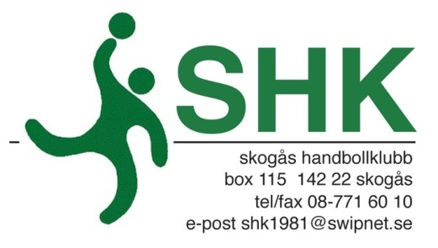

Protokoll nr 3, styrelsemöte den 1/11 2011, Skogås HK

Närvarande: Thomas Cederblad, Christian Solvander, Bengt Ejderlöv, Ulf Birgersson,
Pär Steen, Ammi Dillner och Iréne Ek

Ej närvarande: Per Hedenström

§ 1
Pär öppnade mötet och dagordningen godkändes med några tillägg.

§ 2
Pär valdes till ordförande och Iréne sekreterare.

§ 3
Närvarande och röstlängd
Ingen ändringar.

§ 4
Kansliet, rapport
Laguppställningslappar skall användas till -00 och yngre övriga vanliga matchprotokoll.
Ammi skall få inloggning till hemsidan så att hon själv kan lägga in text.
Vi säger upp Telias fasta bredband och skaffar ett mobilt bredband.
Årsrapporterna måste skickas in till Svenska Handbollförbundet.

§ 5
Kassörens rapport
Till nästa möte kommer Thomas med en halvårsrapport.
Medlemsavgifterna har fungerat väldigt bra.
Vi ska snart betala ut USM-ersättningar till lagen.
Inga betalningar släpar.

§ 6
Sportchefens rapport
Inför säsongen var det osäkert med herrjuniorerna men nu finns det c:a 12 spelare.
P 98 verkar också ha kommit igång, har samarbete med P 97 och P 99.
F 97 fungerar bra.
A-flickorna kör Harry och Marcus.
Det fattas en coach för B-laget damer.
Vi måste kolla med alla F 94:or inför nästa säsong.
Loppan åker med herrarna till Gotland.
Vi måste redan nu kolla på tränare för både herr- och damlagen inför nästa säsong.

Vi bestämmer datum för vissa specialträningar på söndagar och tillfrågar lämpliga personer.
Handbollskolan och Boll o Lek fungerar bra.
Pär har pratat med Stockholms HF ang USM Steg 4 för B-flickorna.

§ 7
Material, rapport
Thomas har begärt rapport från Madde vad som har inhandlats.

§ 8
Utbildning
Harry I har blivit tillfrågad om han vill hålla en Framtidens Handbollspelare men han måste ta fram datum. Vi kommer ev att köra den till våren. Christian kontaktar Harry.

§ 9
Sponsring, uppföljning möte
Det var 4 st som kom på mötet. Pär skall sätta sig med Hasse Dage och ta fram något om vad vi vill.
Ingen ansvarigegrupp finns ännu, Pär tar tag i detta. Första kontakten bör tas med Skogås Centrum.

§ 10
Evenemang
- SHK 30 år
Annika kommer att ta fram en inbjudan.
- Julfesten blir Julgransplundring.
Christian tar tag i detta, 00/01 är ansvariga. Christian kollar med kommun. (13.00-16.30)

§ 11
Övrigt
- SISU, uppstart
Vi behöver en utbildning av våra ledare ang rapportering till SISU. Pär, Ulf och Thomas träffas den 7/11 kl 18.00
- Klasshandboll, lägesrapport
Det var ingen i klass 2 som ställde upp. Redan nu tänker Uffe ta kontakt med idr.lärarna. Vi behöver få tag på några som hjälper till.
- Ledarträff, uppföljning – gröna tråden, Pikétröjor
Vi ska sätta oss ner och gå igenom gröna tråden. Vi avsätter 1 tim nästa möte och alla i styrelsen skall läsa igenom den.
Vi skall gå ut med till alla ledare att de skall betala 200:- som medlemsavgift, senast den 1/12 så får man en tröja.
- Stockholms Handbollförbund Idé- och verksamhetskonf. Representanter 26/11.
Anmälan senast den 15/11. Pär och Thomas samt ev Ove. IE kollar och svarar till Uffe
- Föreningsturnering
Uffe har kollat upp olika turneringar, Potatiscupen 13-15/4, Hallbybollen januari, Göteborgscupen. Ev gör vi mer av Eken Cup. Vi tar upp det vid nästa möte.
- Medlemsregister
Det kommer in för dåligt med uppgifter med lagen.
- Droppar är det ännu sämre med
- IK Bolton – Pär pratar med Gunnar Lundgren om han kan komma hit och berätta hur dom arbetar i Bolton.
- Domaransvarig – Ove har tankar om 97:orna, han vill även ta fram en tröja.

Nästa möte tar vi upp protokollsfrågan.

§ 12
Nästa möte
Den 6/12 kl 18.30

§ 13
Avslutning
Därefter avslutades mötet

Vid protokollet Justeras

Iréne Ek Pär Steen

